1. Dues càrregues iguals són a 60 cm de distància i es repel·leixen amb una força de 0,036 N. Calcula el valor de les càrregues.
Sol: 1'2 μC.

2. Una càrrega puntual causa en un punt, a una distància r una intensitat de camp de 12 N/C i un potencial de 180 V. Calcula el valor de la càrrega Q i de la distància r.
Sol: 0'3 μC, 15 m.

3. Com són les superfícies equipotencials de 500, 400, 300, 200 i 100 V d'un camp creat per una càrrega puntual de 2 μC.
Sol: esferes de radis: 36; 4,5; 60, 90 i 180 m.

4. Si deixéssim anar un protó, prop d'un nucli d'urani a la distància de 10⁻¹² m, quina energia adquireix en electró-volts? L'urani té 92 protons i cada protó 1'6·10⁻¹⁹ C.
Sol: 132.480 eV.

5. Posem un electró (q = -1'6·10⁻¹⁹ C i m = 9'1.10⁻³¹ kg) en, un punt A d'un camp on el potencial és 450 V i empès per les forces del camp arriba a un altre punt B amb una velocitat de 4·10⁷ m/s. Calcula el potencial en aquest punt B. Sol: 5.000 V.

6. Tenim una càrrega Q fixa de 3 C positiva i puntual. Calcula:
- l'energia que tindrà un cos de 20g i 5 μC posat a 1 m de Q.
- la força que actua sobre el cos.
Degut a la repulsió, el cos es fet fora del camp, quina velocitat final té?.
Sol: 135.000 J, 135.000 N, 3.674 m/s.

7. Quina velocitat cal donar a un cos de 40 g carregat amb 2 μC perquè tirant-lo de lluny cap a una càrrega fixa de 10 μC, reboti a un metre de distància.
Sol : 3 m/s.

8. Dues càrregues de 2μC i -3 μC estan a la distància de 60 cm. Calcula el treball per separar-les fins a 1 m.
Sol: 0'036 J.

9. Tirem un cos de 40 g i 2 μC amb una velocitat de 5 m/s des de lluny cap a una càrrega de 10 μC. Calcula la velocitat que té quan és a 3 m de Q i a quina distància de Q rebota.
Sol: 4'69 m/s, 36 cm.

10. Si tirem un cos de 20 g i 2 μC a 10 m/s contra una càrrega fixa de 40 μC . Calcula fins a quina distància s'hi acosta, a) si el tirem de molt lluny, b) si el tirem de 2 m.
Sol: 72 cm, 52'9 cm.

11. Calcula el treball per dur 5 C de A fins a B.
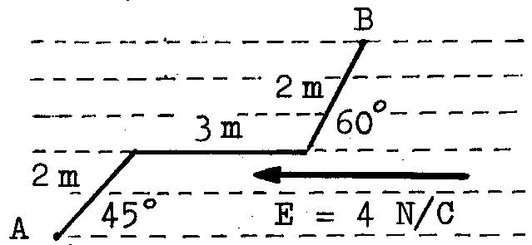

Sol: 108 J.

